Geschichte der Priwallfähren
Autor:Eckhard Erdmann
1995
Fährgebühren: 133.- DM Auto 17.-DM Fußgänger 10.-DM Fahrrad

Fährbeförderungen im Jahr 1995
Personen PKW Nutzfahrfahrzeuge Zweiräder
4 122 075 1 004 592 20 960 542 229

14.02.1995
Schreiben an die Priwallbewohner
Der Vorstand hat im Zeitraum 30.10.- 13.02.1995 Gespräche mit den Stadtwerken, CDU und SPD Fraktion geführt.
Die Hansestadt Lübeck ist nicht mehr bereit, den Zuschuß von 900.00,-DM für das entgangene Fährgeld der Priwallbewohner an die Stadtwerke zu zahlen.
Die Stadt fordert die Stadtwerke den Tarif so zugestalten, daß diese 900.00.-DM von anderer Seite aufgebracht werden. Dies kann durch die Erhöhung der Fährgebühren erreicht werden. Der Verein hat die Zusage beider Fraktionen, daß bis Anfang März 1995 eine konkrete Aussage über die Fährgebühren gemacht wird.

16.02.1995
Schreiben des Ortsverein Travemünde der SPD
Kopien an die Vertreter im Landtag, Minister, Europaabgeordnete, Bürgermeister, Stadtpräsident
Die Fährkosten-Regelung für Priwall-Bewohner verbleibt auf dem Stand von 1994
Fähren der Stadtwerke
Gekürzt:
- Die festgelegten Sonderregelungen für die „Priwall-Dauerbewohner „ werden ersatzlos gestrichen
- Das Fahrausweisangebot der Priwallfähren wird um eine „Familienjahreskarte mit Großkundenrabatt“ gemäß Modell erweitert.
- Die geänderten Tarifbestimmungen treten nach Überprüfung durch das Rechtsamt und Stadtsteueramt der Hansestadt und nach Genehmigung durch den Minister für Wirtschaft,Technik und Verkehr in Kraft

28.02.1995
Schreiben der SPD-Fraktion an den Verein
Veränderung der Fährgebühren für Priwallbewohner
Im städtischen Haushalt sind 100.00.- DM aufgenommen worden zur Aufrechterhaltung der Fährfreiheit für Priwallbewohner als Fußgänger plus Fahrrad.
Weiterte Finanzmittel sind nicht vorgesehen

04.04.1995
Schreiben an das Bundekanzleramt
Kostenlose Fährbenutzung für die Einwohner vom Priwall
Das Bundeskanzleramt nicht zuständig und hat das Anliegen an das Bundesministerium für Verkehr weitergeleitet.
Fährbetrieb und Tarifgestaltung fallen ausschließlich in die Zuständigkeit der Hansestadt Lübeck.

21.04.1995
Schreiben des Vereins an den Senat und an die Fraktionen in der Bürgerschaft
Erhöhung Fährtarif für Priwallfähren
Die Priwallbewohner werden eine Erhöhung des derzeitigen Fährtarifes nicht hinnehmen.

29.04.1995
Protestaktion an den Fähren

11.00 – 13.00Uhr Fußgänger und Autofahrer verkehren im „Kreisverkehr“.
Runter von der Fähre und gleich wieder rauf !!

02.05.1995
Schreiben der Senatskanzlei an den Verein
Die Senatskanzlei bestätigt den Eingang des Schreibens vom 21.04.1995. Dem Senat wurde das Schreiben am 26.04.1995 zur Kenntnis gegeben, die Fraktion erhielten eine Kopie.

10.05.1995
Schreiben des Vereins an den Minister für Wirtschaft, Technik und Verkehr des Landes SH.
Der Verein bittet um Unterstützung bei den Bemühungen zur Wiederherstellung der Fährfreiheit
Priwallbewohner genossen seit dem Jahr 1952 Fährfreiheit für Fußgänger und Fahrradfahrer.
Ab 1965 wurde die Fährfreiheit auch auf Kfz erweitert

10.05.1995
Schreiben des Vereins an den verkehrspolitischen Sprecher der SPD-Fraktion in der Bürgerschaft , Herrn Pluschkell
Der Verein beklagt den Umgangsstil bei der Eingabe des Vereins durch Herrn Pluschkell

19.05.1995
Die SPD und die Statt-Fraktion
Es wird keine Zustimmung zu der Erhöhung der Fährpreise geben

13.06.1995
Schreiben des Ministers für Wirtschaft, Technik und Verkehr des Landes SH an den Verein
Gekürzt: Der Priwall ist auf dem Landwege zu erreichen
Das Ministerium wird dem zu erwartenden Antrag zustimmen, da die Gründe der Sonderregelung entfallen sind

02.09.1995
Auszug aus der Niederschrift Stadtwerke- Ausschuss vom 12.09.1975
Gegenstand: Mitteilungen der Werksleitung
Herr Sprenger führt zur Höhe der Fährtarife für Priwallbewohner aus, daß die Finanzbehörde als äußerstes einen Nachlaß von 70% auf die Nomaltarife akzeptiere, mit anderen Worten, daß die Tarife für Priwallbewohner mindestens 30% der Normalpreise ausmachen müßten. Sofern sie unter dieser Grenze festgemacht würden ,liegen verdeckte Gewinnausschüttungen zwischen dem tatsächlichen und dem steuerlichen Wert vor. Im übrigen sei es nötig, neben den Priwallbewohnern (1700Personen) genau vielen Bewohnern aus Mecklenburger Nachbargemeinden die Vergünstigung anzubieten.

3./4.November
Anfang November zog aus Westen ein starker Orkan über Travemünde hinweg. Der Sturm schwenkte dann um, und ein starker NNO-Sturm drückte das Wasser in die Trave. Die Folge war eine schwere Überschwemmung von Teilen der Strandpromenade und des Priwallstrandes. Der Fährbetrieb konnte zeitweise nur eingeschränkt laufen

03.11.1995
Fährtarife für Priwallbewohner.
Die Hansestadt Lübeck hat in ihrer Bürgerschaftssitzung vom 26.10.1995 einen neuen Fährtarif für Priwallbewohner beschlossen
Jahreskarte PKW 133.00 DM
Jahreskarte Motorrad 58.00 DM
Jahreskarte Erwachsener 17.00 DM
Jahreskarte Fahrrad 10.00 DM

Der Tarif ist für Priwaller aus steuerlichen Gründen nur möglich, wenn eine begrenzte Anzahl Mecklenburger in diesen Tarif eingebunden sind.
Wirtschaftsminister hat die Tarife genehmigt, normale Erhöhung für Priwallbewohner Antrag auf völlige Fährgeldfreiheit stellen und keine Erhöhung

07.11.1995
Schreiben des Vereins an den Petitionsausschuss des Deutschen Bundestages
Betr:.Einigungsvertrag -finanzielle und gesellschaftliche Belastungen für Priwallbewohner-
Bei der Gestaltung des Einigungsvertrages ist die Situation des Priwalls nicht erkannt und berücksichtigt worden.Wir fordern die Bundesregierung auf, dem Rechnung zu tragen, nachzubessern und die Priwaller dauerhaft vom Fährgeld zu entlasten.
CDU und SPD unterstützen den Verein in seinen Forderungen.

LN 29.11.1995
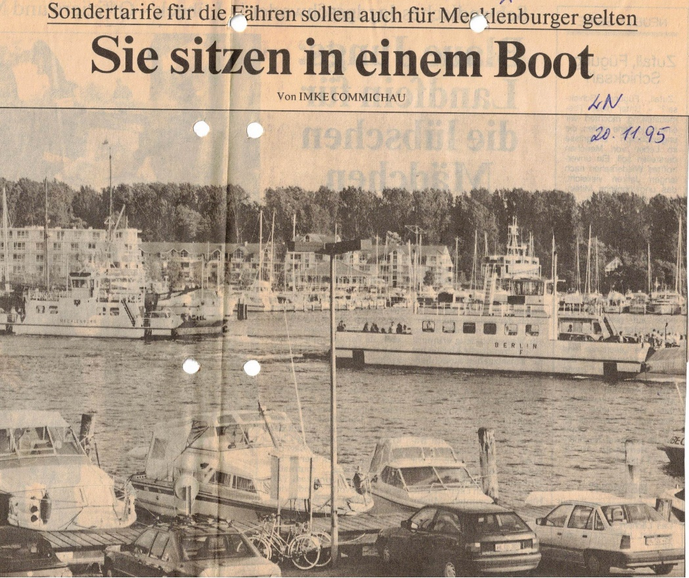
Sie tat 36 Jahre lang ihren Dienst auf der Trave,nun soll sie ersetzt werden-die Fähre „Mecklenburg“ hat ausgedient. Darum wird, genehmigt die Bürgerschaft die Investition, 1996 für 2,8 Millionen Mark eine neue Auto- und Personen-Fahre beschafft. Außerdem neu im kommenden Jahr: Künftig sitzen mehr als 1000 Mecklenburger mit den Priwallianern in einem Boot.
Der Grund: Die Stadt mochte den Priwall-Bewohnern gern weiterhin Spezial-
Tarife anbieten. Das aber, sagt das Finanzamt, geht nur, wenn künftig auch Nicht-Lü-becker in den Genuß solcher Tarife kommen. Andernfalls würde die Stadt sich weiter
um Steuergesetze herummogeln — wie sie es bereits seit Jahren tut.
Denn angefangen hat das Problem bald nach der Grenzöffnung 1989. Bis dahin waren die Priwall-Bewohner auf die Fähre als einzige Verbindung zur Vaterstadt angewiesen, denn rund um den Lübecker Ortsteil zog sich die Grenze zur DDR.
Und die Stadt trug der Zwangslage der Priwallianer Rechnung, indem sie sie die Fähre umsonst benutzen ließ.
Das Ende der Fährgeldfreiheit
Seit dem Ende der DDR können die Priwall-Bewohner nun über Schlutup oder Wesloe nach Lübeck hineinfahren - wenn das auch einen erheblichen Umweg bedeutet. In einem erst 1994 umgesetzten Beschluß legte die Bürgerschaft darum fest, daß die Priwallianer weiterhin umsonst fahren dürften. Die Beförderung von Autos oder Motorräder kostete nun aber pro Jahr 120 Mark.
Die veränderte geographische Situation des Priwalls blieb aber auch den Prüfern des Finanzamts nicht verborgen, die die Bücher der Stadtwerke unter die Lupe nah-
men. Und indem sie feststellten, daß die Priwallianer auf die Fahre nicht mehr zwingend angewiesen seien, erklärten sie zugleich die Fahrgeldbefreiung - die ja für Personen weiterhin galt für unzulässig. Die Stadtwerke erzielten nämlich auf diese Weise nämlich geringene Einnahmen,als sei eigentlich hätten verbuchen können
Weniger Gewinn machen als möglich — eben das ist nicht erlaubt, sagt das Kör-
perschaftssteuergesetz;dem die Stadtwerke unterliegen. Denn weniger Einnahmen bedeuten schließlich auch weniger Steuern
Die Argumentation: Die Stadt, als Eigentümer der Stadtwerke, verhalte sich ebenso gesetzwidrig wie der Mitinhaber eines Geschäfts, der sich aufgrund seiner Posi-
tion unerlaubte Vorteile verschaffe. Seinen Einfluß zu nutzen, um zum Beispiel
dem Schwiegervater einen Posten im Betrieb samt übertrieben hohem Gehalt zu ver-
schaffen — das ist verboten und nennt sich ,,verdeckte Gewinnausschüttung“. Denn
das überhöhte Gehalt schmälert das Betriebsergebnis und folglich die Abgaben
Und genau diesen Verstoß gegen geltende Steuergesetze begehe auch die Stadt, lautete der Vorwurf. Denn ,,die Stadt“ — das sind wir alle, die Lübecker Bürger, und die Stadtwerke, die gehören uns. Gewähren wir aber einer Gruppe von uns, nämlich den Priwallianern, aus nicht mehr nachvollziehbaren Gründen Vorteile, mindern wir den Gewinn der Stadtwerke - und betrügen letztlich die Steuer um die Einnahmen.
Das darf nicht sein und ist darum nicht: Seit Jahren ersetzt die Stadt den Stadtwer-
ken den entgangenen Gewinn aus anderen Quellen, damit die Bücher des Eigen-
betriebes auf der Höhe sind. Was nichts daran ändert, daß endlich klare und rechtlich einwandfreie Verhältnisse hermüssen. Und deshalb brütete man, ebenfalls seit Jahren, wie beides unter einen Hut zu bringen wäre die Priwallianer nicht zu sehr zu belasten und doch dem Gesetz Genüge zu tun.
Heraus kam dabei, daß Sondertarife für Priwall-Bewohner zulässig sind, wenn eine mindestens ebenso große Anzahl von Nicht-Lübeckern ebenfalls gelten. Sondertarife für noch mehr Benutzer: Das mag zwar aus rein betriebswirtschaftlicher Sicht unerfreulich sein- immerhin gehen ja nun noch mehr Einnahmen flöten. Rechtlich bedenklich aber ist es nicht — wie so auch eine ,,verdeckte Gewinnausschüttung“ und deren Ersatz zur der die Stadt bis zu einer bestimmten Höhe möglich ist.
Gesucht: Mitreisende zum Sondertarif
Also suchte man nach Fährreise-Kandidaten. Wobei eine weitere Finanzamts- Auflage zu erfüllen war: Die Gesuchten müßten wenigstens ein denkbares Interesse an einer Jahreskarte für die Priwall-Fähre haben. Und das trifft nur für Nicht-Lübecker zu, die im Einzugsbereich der Fähre leben. Die Stadtwerke fanden die Fähr- Mitnutzer im Landkreis
Nordwest-Mecklenburg nahe der Landesgrenze leben viele Pendler, für die die Fähre attraktiv sein kann.
Blieb, nun noch eine ebenso große Anzahl von Begünstigsten auszugucken. Man zählte - und kam auf Harkensee, Potenitz, Kalkhorst und Wieschendorf. Sagt die Bürgerschaft am kommenden Donnerstag ja, werden den Einwohnern dieser Gemeinden und Ortschaften in absehbarer Zeit Mitteilungen ins Haus ﬂattern, die sie von dem Angebot und der Höhe der Sondertarife (die LN berichteten) in Kenntnis setzen.
Auch wenn sie von der verbilligten Jahresfahrkarte Gebrauch machen — Mecklenburger wie Priwallianer werden zunächst noch mit den altgedienten Fähren, und darunter auch die ,,Mecklenburg“, vorliebnehmen müssen - bislang haben die Stadtwerke nur erste Kostenvoranschlage für einen Ersatz eingeholt.

Ob der dann der möglicherweise gestiegenen Anzahl von Benutzern gewachsen ist? Die neue Fähre soll jedenfalls mit 12 Metern Breite eine wesentlich umfangreichere Stellfläche für Fußgänger und Radfahrer bieten. Und sie soll im Schnitt 24 Autos befördern können - neun mehr als auf den alten Schiffen.
Als Priwallfahren werden die ,,Mecklenburg“ (Baujahr1959), die ,,Schleswig-Holstein“ (1963) und die ,,Berlin“(1973) eingesetzt. Bis 1998 soll auch die zweitälteste Fähre ersetzt werden. Grund für den Austausch: Die Fähren können den wachsenden Benutzerstrom nicht mehr bewältigen. Heute nutzen sie mehr als doppelt soviel Menschen als 1989 (2,77 Millionen). Ende ‘95 haben die Fähren erstmals mehr als eine Million Fahrzeuge befördert.

28.11.1995
Schreiben des Petitionsausschusses des Bundestages
Nach Prüfung erhalten sie unaufgefordert weitere Nachrichten von uns

28.12.1995
Schreiben des Bundesministerium des Innern an den Petitionsausschuss des Bundestages
Betr: Eingabe der Gemeinschaft der Priwallbewohner e.V. vom 7.November 1995
Gekürzt: Das Bundesministerium des Inneren ist nicht zuständig.

1996
Fährbeförderungen im Jahr 1996
Personen PKW Nutzfahrfahrzeuge Zweiräder
4 169 037 1 079 421 15 572 466 417

Fährgeld:

11.04.1996
Schreiben des Petitionsausschusses des Bundestages an den Verein
Der Antrag an den Petitionsausschuss des Bundestages ist noch nicht bearbeitet.
und auch der Landtages hat noch nicht über Fährgeldfreiheit für Bewohner mit 1.Wohnsitz entschieden, ist noch in Bearbeitung
Aussage des Wirtschaftsministerium: bei der Gestaltung des Fährtarifes sind die Priwallbewohner angemessen zu berücksichtigen
Die Einrichtung einer Sonderspur für die Priwallbewohner auf den jeweiligen Fährvorplätzen nicht machbar, so der Stadtverkehr.
26.03.1996 Sitzung mit den Firmen vom Priwall und den Stadtwerken
Organisation, Wirtschaftlichkeit der Fähren,
„Der Priwall ist kein Verkehrsproblem, sondern ein Fährproblem“
Leitung der Fähre wird kritisiert.

Offene Frage:
div. PKW mit Kennz. OH,GVM,HRST sind im Besitz von 120.-DM Karten
Diskussion dazu: interne Listen, Weitergabe an den Verein, Datenschutzbedenken

Unregelmäßigkeiten beim Fährbetrieb:
Fähre ist ein Dienstleistungsbetrieb Fahrplan muss eingehalten werden

Mitteilung der Stadtwerke Lübeck
Travemünde 16. Februar 1996
Wegen des sehr starken Eisganges mussten wir leider den Fährverkehr mit unseren Fähren einstellen. Im Moment können wir weder mit den Wagenfähren noch mit unserem Eisbrecher Priwall V übersetzen.
Wir bieten einen Pendelverkehr mit unseren Bussen an.
Haltestellen:
Travemünde: Fährvorplatz
Priwall: Fährvorplatz und Krankenhaus
Zusätzlich verkehrt der Schlepper „Clara“ am 17.02 von 10.00 Uhr -14.00 Uhr vom Ostpreußenkai zum Anleger Rosenhof

Februar
Tragisch ist der Unfall auf der „Schleswig-Holstein“ im Februar 1996, als einem Mädchen einige Finger abgequetscht wurden.
Wegen des starken Eisganges mußte der Fährführer mehrere Anläufe nehmen um die Fähre festmachen zu können. Der Decksmann rief den Passagieren vor dem ersten Anlauf, sie sollten sich festhalten. Dann fuhr die Fähre mit voller Wucht gegen das Eis. Alle Leute hielten sich fest.Nach dem 3.Anlauf war die Fähre so divcht am Anleger, daß der Decksmann den Tampen überlegen konnte. Unglücklicherweise hielt sich ein 13jähriges Mädchen an diesem Tampen kurz vor dem Poller fest. Durch den Eisdruck wurde die Fähre zurückgedrückt, der Tampen spannte sich und das Mädchen bekam seine Hand nicht schnell genug zwischen Poller und Seil heraus. Der Daumen und die Fingerkuppe von 3 weiteren Finger wurden abgequetscht. Glücklicherweise befand sich ein Rettungswagen auf der Travemünder Seite, welcher das Mädchen sofort ins Krankenhaus bracht.

06.05.1996
Schreiben Bundesministerium für Verkehr an den Petitionsausschuss des Bundestages
Wasserstraßen ; Eingabe der Gemeinschaft der Priwallbewohner e.V.
Zu den angesprochenen Gesichtspunkten nehme ich wie folgt Stellung.
Gekürzt:
1.War die Straßenverbindung zwischen Travemünde/Lübeck-Mecklenburg über die Halbinsel Priwall Teil einer ehemaligen Reichstraße gewesen ?
Die Straße war nie Teil einer Reichstraße gewesen
2.Unter welchen Voraussetzungen übernimmt der Bund die Finanzierung des Betriebes von Fähren, die Bundeswasserstraßen befahren?
Der Bund/Land übernimmt Fährgebühren beim Queren von künstlichen Wasserstraßen

12.06.1996
Schreiben des Petitionsausschusses des Bundestages an den Verein
Der Petitionsausschuss hat ihre Eingabe an den Schleswig-Holsteinischen Landtag, Eingabeausschuss weitergesandt, da dieser zuständig ist.

02.07.1996
Schreiben des Eingabeausschuss des Landes SH
Eingabe 60-14-b
Der Präsident des Schleswig-Holsteinischen Landtages hat ihr Schreiben zur weiteren Bearbeitung an den Eingabenausschuß des Landes Schleswig-Holstein weitergeleitet.

25.09.1996
Schreiben des Eingabenausschuß an den Verein
Der Eingabenausschuss hat sich mit der Eingabe des Vereins und die Stellungnahme des Ministers für Wirtschaft, Technologie und Verkehr befaßt.
Die Erhebung der Fährpreiserhöhung von Seiten des Stadtverkehrs ist nicht zu beanstanden.

04.11.1996
Stadtwerke
Bericht
Gegenstand:
- Sondertarife für Arbeitnehmer der auf dem Priwall ansässigen Betriebe
- Einrichtung eines Quartierbusangebot auf dem Priwall
Gekürzte Fassung:
Zu a.
Die zu erwartenden Einnahmeausfälle durch die Erweiterung des Kreises der vom Sondertarife Begünstigten könnten nur durch eine Erhöhung der allgemeinen Tarife ausgeglichen werden.

Zu b.
Die Einrichtung eines ganzjährigen ÖPNV-Angebot auf dem Priwall ist in den vergangenen Jahren bereits mehrfach untersucht worden. Der Vorschlag konnte nicht umgesetzt werden, da sich nicht genügend freiwillige Busfahrer aus dem Personenkreis des Vereins fanden.
Es können max. 8 Personen gefördert werden

26.11.1996
Sie sitzen in einem Boot
Sie tat 36 Jahre lang ihren Dienst auf der Trave, nun soll sie ersetzt werden - die Fähre „Mecklenburg“ hat ausgedient. Darum wird, genehmigt die Bürgerschaft die Investition, 1996 für 2,8 Millionen Mark eine neue Auto- und Personen- Fähre beschafft. Außerdem neu im kommenden Jahr: Künftig sitzen mehr als 1000 Mecklenburger mit den Priwallianern in einem Boot.

Der Grund:
Die Stadt möchte den Priwall-Bewohnern gern weiterhin Spezialtarife anbieten. Das aber, sagt das Finanzamt, geht nur, wenn künftig auch Nicht-Lübecker in den Genuß solcher Tarife kommen. Andernfalls würde die Stadt sich weiter um Steuergesetze herummogeln - wie sie es bereits seit Jahren tut.
Denn angefangen hat das Problem bald nach der Grenzöffnung 1989. Bis dahin waren die Priwall-Bewohner auf die Fahre als einzige Verbindung zur Vaterstadt angewiesen, denn rund um den Lübecker Ortsteil zog sich die Grenze zur DDR. Und die Stadt trug der Zwangslage der Priwallianer Rechnung, indem sie sie die Fähre umsonst benutzen ließ.
Das Ende der Fährgeldfreiheit Seit dem Ende der DDR können die Priwall-Bewohner nun über Schlutup oder Wesloe nach Lübeck hineinfahren - wenn das auch einen erheblichen Umweg bedeutet. In einem erst 1994 umgesetzten Beschluß legte die Bürgerschaft darum fest, daß die Priwallianer weiterhin umsonst fahren dürften. Die Beförderung von Autos oder Motorräder kostete nun aber pro Jahr 120 Mark.
Die veränderte geographische Situation des Priwalls blieb aber auch den Prüfern des Finanzamts nicht verborgen, die die Bücher der Stadtwerke unter die Lupe nahmen. Und indem sie feststellten, daß die Priwallianer auf die Fähre nicht mehr zwingend angewiesen seien, erklärten sie zugleich die Fährgeldbefreiung - die ja für Personen weiterhin galt - für unzulässig. Die Stadtwerke erzielten nämlich auf diese Weise geringere Einnahmen, als sie eigentlich hätten verbuchen können.
Weniger Gewinn machen als möglich - eben das ist nicht erlaubt, sagt das Körperschaftssteuergesetz, dem die Stadtwerke unterliegen. Denn weniger Einnahmen bedeuten schließlich auch weniger Steuern.
Die Argumentation: Die Stadt, als Eigentümer der Stadtwerke, verhalte sich ebenso gesetzwidrig wie der Mitinhaber eines Geschäfts, der sich aufgrund seiner Position unerlaubte Vorteile verschaffe. Seinen Einfluß zu nutzen, um zum Beispiel dem Schwiegervater einen Posten im Betrieb samt übertrieben hohem Gehalt zu verschaffen - das ist verboten und nennt sich „verdeckte Gewinnausschüttung“. Denn das überhöhte Gehalt schmälert das Betriebsergebinis der folgenden Jahre
Und genau diesen Verstoß gegen geltende Steuergesetze begehe auch die Stadt, lautete der Vorwurf. Denn „die Stadt“ - das sind wir alle, die Lübecker Bürger, und die Stadtwerke, die gehören uns. Gewähren wir aber einer Gruppe von uns, nämlich den Priwallianern, aus nicht mehr nachvollziehbaren Gründen Vorteile, mindern wir den Gewinn der Stadtwerke - und betrügen letztlich die Steuer um die Einnahmen.
Das darf nicht sein und ist darum nicht: Seit Jahren ersetzt die Stadt den Stadtwerken den entgangenen Gewinn aus anderen Quellen, damit die Bücher des Eigenbetriebs steuerlich auf der Höhe sind nichts daran ändert, daß endlich klare und rechtlich einwandfreie Verhältnisse hermüssen. Und deshalb brütete man, ebenfalls seit Jahren, wie beides unter einen Hut zu bringen wäre: die Priwallianer nicht zu sehr zu belasten und doch dem Gesetz Genüge zu tun.
Heraus kam dabei, daß Sondertarife für Priwall-Bewohner zulässig sind, wenn eine mindestens ebenso große Anzahl von Nicht-Lübeckern ebenfalls gelten. Sondertarife für noch mehr Benutzer: Das mag zwar aus rein betriebswirtschaftlicher Sicht unerfreulich sein - immerhin gehen ja nur noch mehr Einnahmen flöten. Rechtlich bedenklich aber ist es nicht - wie so auch eine „verdeckte Gewinnausschüttung“ und deren Ersatz die Stadt bis zu einer bestimmten Höhe möglich ist.

Gesucht: Mitreisende zum Sondertarif
Also suchte man nach Fährreise-Kandidaten. Wobei eine weitere Finanzamts- Auflage zu erfüllen war: Die Gesuchten müßten wenigstens ein denkbares Interesse an einer Jahreskarte für die Priwall-Fähre haben. Und das trifft nur für Nicht-Lübecker zu, die im Einzugsbereich der Fähre leben. Die Stadtwerke fanden die Fähr- Mitnutzer im Landkreis Nordwest-Mecklenburg nahe der Landesgrenze leben viele Pendler, für die die Fähre attraktiv sein kann.
Blieb, nun noch eine ebenso große Anzahl von Begünstigsten auszugucken. Man zählte - und kam auf Harkensee, Pötenitz, Kalkhorst und Wieschendorf. Sagt die Bürgerschaft am kommenden Donnerstag ja, werden den Einwohnern dieser Gemeinden und Ortschaften in absehbarer Zeit Mitteilungen ins Haus flattern, die sie von dem Angebot und der Höhe der Sondertarife (die LN berichteten) in Kenntnis setzen.
Auch wenn sie von der verbilligten Jahresfährkarte Gebrauch machen - Mecklenburger wie Priwallianer werden zunächst noch mit den altgedienten Fähren, und darunter auch die „Mecklenburg“, vorliebnehmen müssen - bislang haben die Stadtwerke nur erste Kostenvoranschläge für einen Ersatz eingeholt.
Ob der dann der möglicherweise gestiegenen Anzahl von Benutzern gewachsen ist? Die neue Fähre soll jedenfalls mit 12 Metern Breite eine wesentlich umfangreichere Stellfläche für Fußgänger und Radfahrer bieten. Und sie soll im Schnitt 24 Autos befördern können - neun mehr als auf den alten Schiffen.
Als Priwallfahren werden die „Mecklenburg“ (Baujahr 1959), die „Schleswig-Holstein“ (1963) und die „Berlin“ (1973) eingesetzt. Bis 1998 soll auch die Zweitälteste Fähre ersetzt werden. Grund für den Austausch: Die Fähren können den wachsenden Benutzerstrom nicht mehr bewältigen. Heute nutzen sie mehr als doppelt soviel Menschen als 1989 (2,77 Millionen). Ende ’95 haben die Fähren erstmals mehr als eine Million Fahrzeuge befördert.

1997
Fährtarife: 12.03.1997 133.- € PKW Erwachsene 17.- € Fahrrad 10.- €
Fährbeförderungen im Jahr 1997
Jahr Personen PKW Nutzfahrfahrzeuge Zweiräder
1997 4 262 235 1 209 191 18 569 403 491

Frühjahr/Sommer Wartezeiten an der Fähre werden immer größer.

08.01.1997
Schreiben der Stadtwerke an den Verein
Die Stadtwerke planen die Einführung eines Taxensondertarifes

18.Februar
Schreiben des Personalrates der Handwerkskammer Lübeck an die Fraktion
Der SPD, CDU, Bündnis 90/Die Grünen, Wir - Fraktion und Stadtwerke -Ausschuß. Die Personalvertretung fordert Sie deshalb auf, auch den Beschäftigten im Rahmen der Gleichbehandlung der Handwerkskammer Lübeck, sowie den Azubis, Umschülern, Langzeitarbeitslosen, Schülern der Landesberufsschulen diesen Sondertarif zu gewähren.

04.März 1997
Stadtwerke Lübeck
Vorlage
Gegenstand: Sondertarif für die Fähren der Stadtwerke Lübeck
- Der Sondertarif für die Bewohner des Priwalls und der benachbarten Gemeinden, Pötenitz, Harkensee und Kalkhorst sowie der Ortschaft Wieschendorf wird ab 01.Juli 1997 auf 30 Prozent des regulären Fährtarifes angeboben.
- Der geänderte Sondertarif tritt nach der Genehmigung durch den Minister für Wirtschaft,Technik und Verkehr des Landes Schleswig -Holstein in Kraft.

05.März 1997
Schreiben der Stadtwerke an den Verein
Sondertarife für die Beförderung von Taxen mit der Priwallfähren
Die Zustimmung des Landes ist erfolgt.
Der neue Tarif ist ab 12.März 1997 gültig. Für die Hin-und Rückfahrt ist dann ein Betrag von 4.00DM zu zahlen; die ermäßigten Fährgebühren können von den Taxen an die Fahrgäste weitergegeben werden:

17.März 1997
Die CDU-Fraktion hat sich gegen eine Erhöhung der Fährgebühren ausgesprochen

25.März 1997
Schreiben der Fraktion Bündnis/Die Grünen an den Verein
Die Fährgelderhöhung konnte abgewendet werden

22.04.1997
Die WIR Fraktion lädt ein zur Priwall-Runde
Thema: Gebühren der Priwall-Fähren
03.08.
Die Eingaben beim Petitionsausschuss des Bundestages und des Landes Schleswig- Holstein bzgl. der Fährpreise werden zurückgewiesen.

04.12.1997
Schreiben der Stadtwerke an den Verein
Sponsoren für den „Priwallbaum“ auf der Fähre gesucht

1998
Fährbeförderungen im Jahr 1998
Personen PKW Nutzfahrfahrzeuge Zweiräder
4 770 304 1 348 443 16 968
522 849
Fährgebühren 1999 wieder 30% Erhöhung dann Aufruf/Blockade
Normaler Fährtarif/fährgeb. 10% Erhöhung
Stadtzeitung Ausgabe vom 10. November 1998
Zur neuen Saison neue Fähren
Größere und komfortablere Schiffe für die Priwallquerung
Modell der neuen Priwallfähre
Foto: SL
Vom kommenden Frühjahr an setzen die Stadtwerke Lübeck zwei neue Fährschiffe für die Priwallfähre ein. Die bisher eingesetzten Wagenfähren "Mecklenburg" und "Schleswig-Holstein" der Baujahre 1959 und 1963 werden durch größere und komfortablere Neubauten ersetzt. Die Beförderungen mit den Fährschiffen der Priwallfähre haben sich in den vergangenen acht Jahren mehr als verdoppelt. Die Anzahl der Kfz-Beförderungen hat bereits 1995 die Millionengrenze überschritten. Der starke Eisgang, insbesondere im Winter 1996, hat zu häufigen Ausfällen der Fährschiffe geführt und gezeigt, daß die alten Schiffe den großen Belastungen nur noch unter Einsatz von hohem Instandhaltungsaufwand gewachsen sind. Die neuen Fährschiffe sind 37 Meter lang und 13,50 Meter breit und damit rund zwölf Meter länger und 3,50 Meter breiter als die alten. Somit können pro Überfahrt sechs Autos zusätzlich befördert werden, teilten die Stadtwerke mit. Insbesondere die Aufenthaltsbereiche für Fußgänger und Radfahrer sind wesentlich geräumiger. Die erste Fähre soll im Februar 1999 ausgeliefert werden, die zweite im Mai, zu Beginn der Sommersaison, fahren.

Ausgabe vom 01. Dezember 1998
"Travemünde" ab Februar im Einsatz
Die Vorschiffssektion wird auf das Schwimmdock gehievt;
Die mehr als 30 Jahre alten Fährschiffe "Mecklenburg" und "Schleswig Holstein" haben ausgedient. Sie werden durch zwei Neubauten ersetzt: Ab Februar 1999 soll die "Travemünde" im Einsatz sein, ab Ende Mai wird die "Lübeck" den Betrieb aufnehmen. Die Beförderungen im Priwallfährbetrieb haben sich in den vergangenen acht Jahren mehr als verdoppelt. Bereits 1995 hat die Anzahl der Wagenbeförderungen die Millionengrenze überschritten. Die beiden alten Fährschiffe waren den großen Belastungen nur noch unter Einsatz von hohen Instandhaltungsaufwendungen gewachsen. Deshalb wurde im April 1998 der Schiffsneubau bei der Flender Werft in Auftrag gegeben.

Stadtzeitung Ausgabe vom 22. Dezember 1998
Für die Priwallfähren werden die Jahreskarten 1999 für die Bewohner des Priwalls und der östlich benachbarten Gemeinden nach den Tarifbestimmungen des Sondertarifs ab 4. Januar 1999 verkauft. Auch für 1999 muß ein schriftlicher Antrag gestellt werden. Antragsformulare sind ab 4. Januar 1999 auf den Fähren, bei den Fährkassierern an beiden Abfertigungsstationen, im Fährbetriebsgebäude und für die Bewohner der Seniorenwohnanlage Rosenhof an der dortigen Rezeption erhältlich. Jahreskarten gibt es vom 4. bis 15. Januar im Fährbüro.

1999
Fährbeförderungen im Jahr 1999
Personen PKW Nutzfahrfahrzeuge Zweiräder
5 166 550 1 443 863 18 108 500 070

Fährgeld:
Demo an der Fähre, Dank an alle Beteiligte, in der Bürgerschaft keine Abstimmung Ende Juni/Anfang Juli wieder Top in der Bürgerschaft

Zur neuen Saison 1999 neue Fähren
Größere und komfortablere Schiffe für die Priwallquerung
Modell der neuen Priwallfähre;
Vom kommenden Frühjahr an setzen die Stadtwerke Lübeck zwei neue Fährschiffe für die Priwallfähre ein.Die bisher eingesetzten Wagenfähren "Mecklenburg" und "Schleswig-Holstein" der Baujahre 1959 und 1963 werden durch größere und komfortablere Neubauten ersetzt.Die Beförderungen mit den Fährschiffen der Priwallfähre haben sich in den vergangenen acht Jahren mehr als verdoppelt.Die Anzahl der Kfz-Beförderungen hat bereits 1995 die Millionengrenze überschritten.Der starke Eisgang, insbesondere im Winter 1996, hat zu häufigen Ausfällen der Fährschiffe geführt und gezeigt, daß die alten Schiffe den großen Belastungen nur noch unter Einsatz von hohem Instandhaltungsaufwand gewachsen sind. Die neuen Fährschiffe sind 37 Meter lang und 13,50 Meter breit und damit rund zwölf Meter länger und 3,50 Meter breiter als die alten. Somit können pro Überfahrt sechs Autos zusätzlich befördert werden, teilten die Stadtwerke mit. Insbesondere die Aufenthaltsbereiche für Fußgänger und Radfahrer sind wesentlich geräumiger. Die erste Fähre soll im Februar 1999 ausgeliefert werden, die zweite im Mai, zu Beginn der Sommersaison, fahren.

Stadtzeitung Ausgabe vom 25. Mai 1999
Ein Fest für die neuen Priwallfähren
Am Sonnabend, 29. Mai, ist es endlich soweit: Die neuen Priwallfähren "Travemünde" und "Pötenitz" der Stadtwerke Lübeck werden eingeweiht. Von 11 bis 19 Uhr können Gäste die beiden Fähren am Travemünder Fähranleger besichtigen. Und: Für ausgiebige Testfahrten mit den neuen Priwallfähren ist für Fußgänger die Benutzung an diesem Tag kostenlos. Außerdem kann der Seenotrettungskreuzer, die Fähre Priwall V und ein Feuerlöschboot besichtigt werden. Musik und Kulinarisches sorgen für Unterhaltung an Land

01.06.
Stadtzeitung Lübeck Ausgabe vom 01. Juni 1999
Viele Gäste bestaunten die neuen Priwallfähren
Zahlreiche Gäste nutzten am Sonnabend die Gelegenheit zu einer Fahrt mit den neuen Priwallfähren "Travemünde" und "Pötenitz". Anläßlich der offiziellen Indienstnahme der bei der Flender Werft gebauten Schiffe veranstalteten die Stadtwerke Lübeck ein Fest für große und kleine Gäste. Bei strahlendem Sonnenschein zeigten die Fähren, was in ihnen steckt. Die Übergabe der Schiffe erfolgte bereits am Freitagnachmittag im Beisein zahlreicher Ehrengäste, allen voran Bürgermeister Michael Bouteiller. Er lobte vor allem die moderne Technik der Schiffe. Diese mache die Fähren zu wahren Schmuckstücken.

2000
Fährbeförderungen im Jahr 2000
Personen PKW Nutzfahrfahrzeuge Zweiräder
5 119 109 1 425 005 26 000 537 236

September:
Der Aufsichtsrat der Stadtverkehr GmbH hat entschieden: Die Fährtarife für die Priwall-Bewohner werden um das Dreifache erhöht. Während die Politik uneins ist, gibt man sich in Travemünde kämpferisch - und kündigt energischen Widerstand an.
Der Priwall protestiert
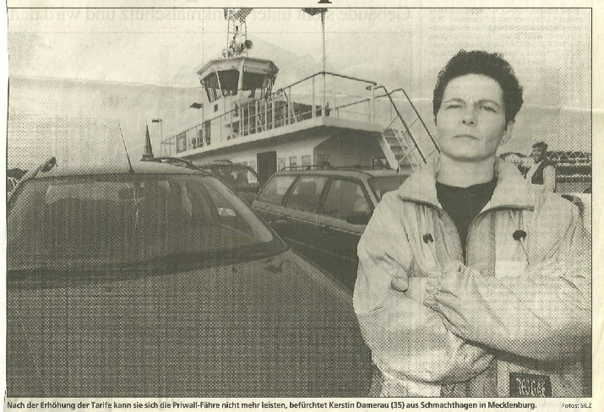
Nach der Erhöhung der Tarife kann sie sich die Priwall-Fähre nicht mehr leisten, befürchtet Kerstin Damerau (35) aus Schmachthagen in Mecklenburg.
Mit Wut und Kopfschütteln haben die Passagiere auf der Priwall-Fähre gestern auf die Nachricht von der beschlossenen Tariferhöhung reagiert. Dass zum Beispiel Jahreskarten für Autos ab Januar auf 588 Mark steigen, wollen weder die Bewohner des Priwalls noch ihre Nachbarn aus Mecklenburg hinnehmen. Bis Juli 2001 kosteten diese Karten 133, seitdem 196 Mark.
„Gerade für Familien ist die Preiserhöhung happig“, meint Helga Crocoll (58), die in ihrem Auto auf die Ankunft der Fähre in Travemünde wartet. Sie kommt aus Pötenitz und ist damit ebenfalls vom Anstieg der Tarife betroffen: „Ich fahre fast täglich mit der Fähre.“ „Die Preiserhöhung ist für uns eine Katastrophe“, sagt Priwall-Bewohnerin Sabina Serdani (39). Mit ihrem Fahrrad lässt sie sich gerade nach Travemünde übersetzen. „Arztbesuche, Einkäufe, die Kinder zur Schule bringen: Ich muss bis zu fünfmal am Tag nach drüben“, erklärt die Hausfrau. Der Anstieg der Sondertarife werde ihre Familie finanziell erheblich belasten. Kerstin Damerau (35) aus Schmachthagen in Mecklenburg hat dasselbe Problem. Sechs Tage in der Woche arbeitet sie als Küchenhilfe in Niendorf. „Die Preise werden tatsächlich erhöht?“, fragt sie. „Dann kann ich nicht mehr mit der Fähre fahren. Da geht zu viel Geld weg.“
Für Peter K. ist die Schmerz Grenze reicht. Die Fähre bringt ihn täglich zur Arbeit nach Travemünde „Ich wohne seit zwei Jahren Priwall. Hätte ich das gewußt wäre ich nicht hierher gezogen
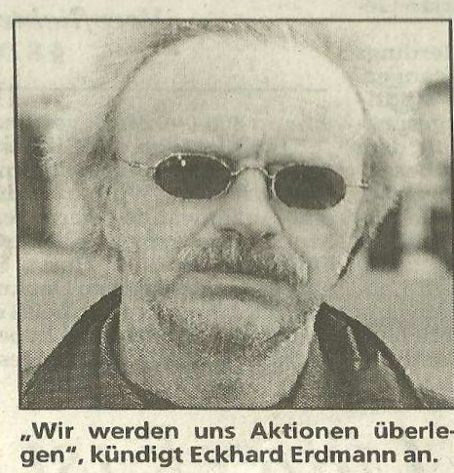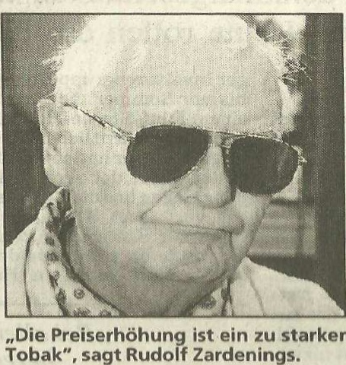

Stadtzeitung Lübeck Ausgabe vom 05. September 2000
Preisanhebung sorgt für Unmut
Bürgerschaft entscheidet über neue Tarife für die Priwallfähren.Die Priwallfähren werden gern genutzt; Für große Aufregung hat bereits im Vorfeld der Bürger-schaftssitzung der geplante Abbau des Sondertarifs für die Bewohnerinnen und Bewohner des Priwalls und der benachbarten Gemeinden und Ortschaften für die Fähren von der Stadtverkehr Lübeck GmbH gesorgt. Die Vorlage sieht eine Anhebung zum 1. Januar 2001 auf 20 Prozent und ab Januar 2002 auf 30 Prozent des regulären Fährtarifs vor. Grund genug für die Betroffenen, Alarm zu schlagen und sogar - wie vor einigen Tagen geschehen - den Fährverkehr zu blockieren. Das Hauptargument der Betroffenen: Sie seien auf die Fährverbindung angewiesen, müßten andernfalls einen kilometerlangen Umweg in Kauf nehmen. Die Verwaltung begründet ihr Vorgehen dagegen mit der "angespannten Haushaltssituation."Die Bürgerschaft hat den Sondertarif zum 1. Januar 1996 beschlossen. Dadurch erhielten die Begünstigten einen Nachlaß von 90 Prozent auf die Normaltarife. Die Einnahmeausfälle werden den Stadtwerken Lübeck derzeit aus dem städtischen Haushalt erstattet. Angesetzt sind dafür im Haushalt 2000 insgesamt 350 000 Mark, die aber vermutlich nicht ausreichen werden, weil von Jahr zu Jahr immer mehr Bürgerinnen und Bürger auf den Priwall gezogen sind.Zwar haben die Betroffenen damit zum 1. Januar faktisch Preiserhöhungen von nahezu 100 Prozent zu verkraften, doch während beispielsweise der Regeltarif für einen Erwachsenen jährlich 175 Mark beträgt, steigt der Preis für die Betroffenen von jetzt 17 Mark auf dann 35 Mark und zum 1. Januar 2002 auf 53 Mark pro Jahr - also immer noch ein gutes Drittel weniger als der "normale Nutzer" zahlen muß. Deshalb wird der Protest der PriwallbewohnerInnen nicht überall unterstützt: Wer am Rand Lübecks wohne, etwa in Krummesse, habe auch Fahrtkosten - und die seien noch nie subventioniert worden, machten sich BürgerInnen beispielsweise in Leserbriefen ihrem Ärger Luft.

Stadtzeitung Lübeck Ausgabe vom 05. September 2000
Preisanhebung sorgt für Unmut
Bürgerschaft entscheidet über neue Tarife für die Priwallfähren. Die Priwallfähren werden gern genutzt; Für große Aufregung hat bereits im Vorfeld der Bürgerschaftssitzung der geplante Abbau des Sondertarifs für die Bewohnerinnen und Bewohner des Priwalls und der benachbarten Gemeinden und Ortschaften für die Fähren von der Stadtverkehr Lübeck GmbH gesorgt.

Stadtzeitung Lübeck Ausgabe vom 12. September 2000
Fährpreise: Protest hat Wirkung
Der Protest der Priwallianer hatte Wirkung: Die Bürgerschaft hat vorerst den stufenweisen Abbau des Sondertarifs für die PriwallbewohnerInnen und die benachbarten Gemeinden und Ortschaften abgelehnt. Stattdessen wurde die Verwaltung beauftragt, "Alternativen der Fährtarifgestaltung vorzulegen, die die Betroffenen von weiteren Belastungen freihalten", hieß es in einem Antrag der Fraktion Bündnis 90/Die Grünen, der mit den Stimmen der CDU angenommen wurde.

Nach der Eröffnung der A20 bis Rostock nimmt der PKW – Anteil und auch der Fußgänger - Anteil ab. (siehe 2017

